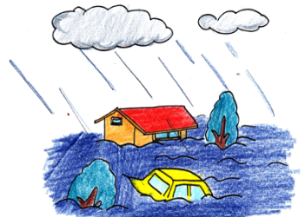
★ せんで むすびなさい。
かじ ・ ・
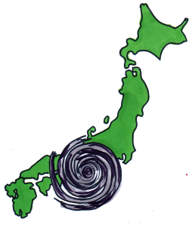
じしん ・ ・
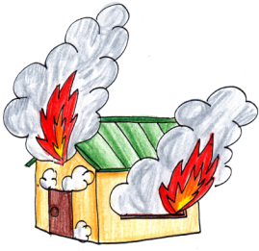
どしゃくずれ・ ・
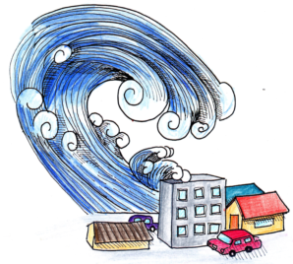
つなみ ・ ・
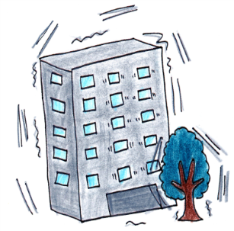
こうずい ・ ・
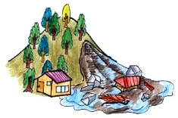
たいふう ・ ・

★ あなたの くにでは どんな さいがいが おおいですか。

★ なにを もって ひなんしますか。

★ そのとき どこへ ひなんしますか。

